Отчет по Лабораторной Работе №6

Задача об эпидемии - Вариант 51

Нзита Диатезилуа Катенди

Содержание

# Цель работы

Целью данной работы является решение упражнения по эпидемиям на языке программирования julia.

# Задание

На одном острове вспыхнула эпидемия. Известно, что из всех проживающих на острове (N=8 124) в момент начала эпидемии (t=0) число заболевших людей (являющихся распространителями инфекции) I(0)=124, А число здоровых людей с иммунитетом к болезни R(0)=30. Таким образом, число людей восприимчивых к болезни, но пока здоровых, в начальный момент времени S(0)=N-I(0)- R(0).

Постройте графики изменения числа особей в каждой из трех групп.

# Выполнение лабораторной работы

Рассмотрим простейшую модель эпидемии. Предположим, что некая популяция, состоящая из N особей, (считаем, что популяция изолирована) подразделяется на три группы. Первая группа - это восприимчивые к болезни, но пока здоровые особи, обозначим их через S(t). Вторая группа – это число инфицированных особей, которые также при этом являются распространителями инфекции, обозначим их I(t). А третья группа, обозначающаяся через R(t) – это здоровые особи с иммунитетом к болезни

До того, как число заболевших не превышает критического значения I(t) > I*, считаем, что все больные изолированы и не заражают здоровых. Когда тогда инфицирование способны заражать восприимчивых к болезни особей.

Таким образом, скорость изменения числа S(t) меняется по следующему закону:

dS/dt = { -a*S, если I(t) > I* 0, если I(t) <= I* }

Поскольку каждая восприимчивая к болезни особь, которая, в конце концов, заболевает, сама становится инфекционной, то скорость изменения числа инфекционных особей представляет разность за единицу времени между заразившимися и теми, кто уже болеет и лечится, т.е.:

dS/dt = { a*S - b*I если I(t) > I *-b*I если I(t) <= I* }

А скорость изменения выздоравливающих особей (при этом приобретающие иммунитет к болезни)

dR/dt = b*I

Постоянные пропорциональности  , - это коэффициенты заболеваемости и выздоровления соответственно.

## Условие задачи

Придумайте свой пример задачи об эпидемии, задайте начальные условия и коэффициенты пропорциональности. Постройте графики изменения числа особей в каждой из трех групп. Рассмотрите, как будет протекать эпидемия в случае:

# Первый случай

I(O) <= I *# Второй случай I(0) > I*

## Код программы (Julia)

using DifferentialEquations using Plots

a = 0.01 # коэффициент заболеваемости b = 0.02 #коэффициент выздоровления N = 8124 # общая численность популяции I0 = 124 # количество инфицированных особей в начальный момент времени R0 = 30 #количество здоровых особей с иммунитетом в начальный момент времени S0 = N - I0 - R0 # количество восприимчивых к болезни особей в начальный момент времени

#Определение функции для дмфференциального уравнения системы SIR

function sir_model!(du, u, p, t) S, I, R = u a, b = p

du[1] = -a * S * I/N  
du[2] = a * S * I/N - b*I  
du[3] = b * I

end

# Временной прамежуток

tspan = (0.0, 200.0) t = 0:0.1:200.0

# Первый случай

#Решение системы SIR для случая I(0) <= I* p1 = [a, b] u0 = [S0, I0, R0]

prob1 = ODEProblem(sir_model!, u0, tspan, p1) sol1 = solve(prob1)

#Простроение графиков

plot(sol1, label = [“S(t)” “I(t)” “R(t)”], xlabel = “Time”, ylabel = “Population”, title = “Epidemic Dinamics: I(0) <= I*“)

# Второй случай

#Решение системы SIR для случая I(0) > I*

I0_hight = 500 S0_hight = N - I0_hight -R0 u0_hight = [S0_hight, I0_hight, R0]

prob2 = ODEProblem(sir_model!, u0_hight, tspan, p1) sol2 = solve(prob2)

plot(sol2, label = [“S(t)” “I(t)” “R(t)”], xlabel = “Time”, ylabel = “Population”, title = “Epidemic Dinamics: I(0) > I*“)

## Решение

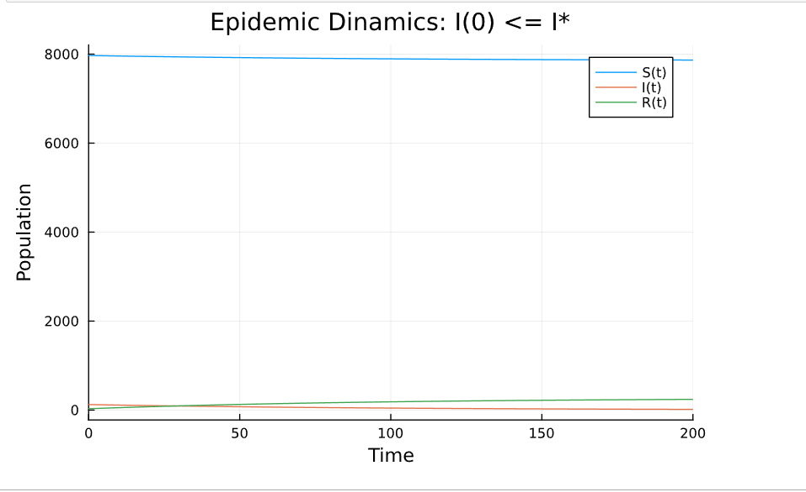

Первая Случая когда I(0) <= I* (Julia)

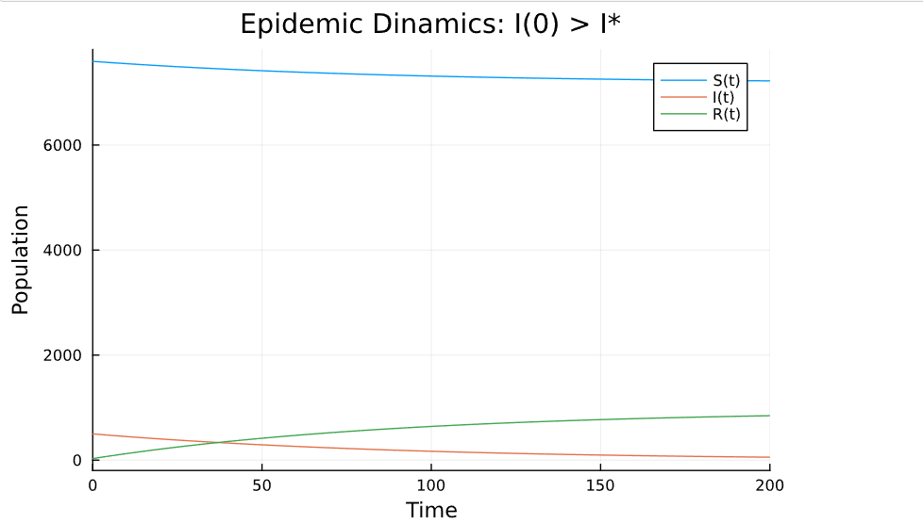

Bтороя Случая когда I(0) > I* (Julia)

# Выводы

Можно сделать вывод, что с помощью языка программирования Julia,мы решили задане об опидемиями а также построили график показываюцший дикамику изменения численности людей в каждой трех групп в cлучае I(0) <= I* и I(0)> I*.

# Список литературы

1. [Задача об эпидемии](https://esystem.rudn.ru/mod/resource/view.php?id=1100268)